**2.1 Activity Diagram**

ระบบการจัดการการสั่งงานให้กับวิศวกร

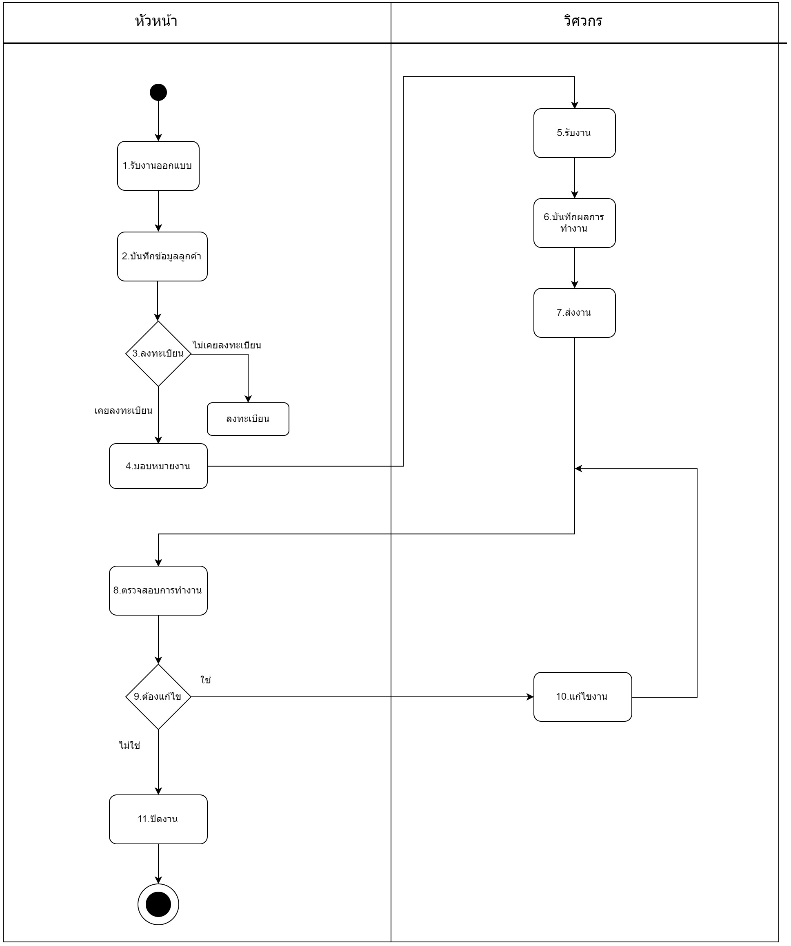

**Use case Diagram** ของระบบการจัดการการสั่งงานให้กับวิศวกร

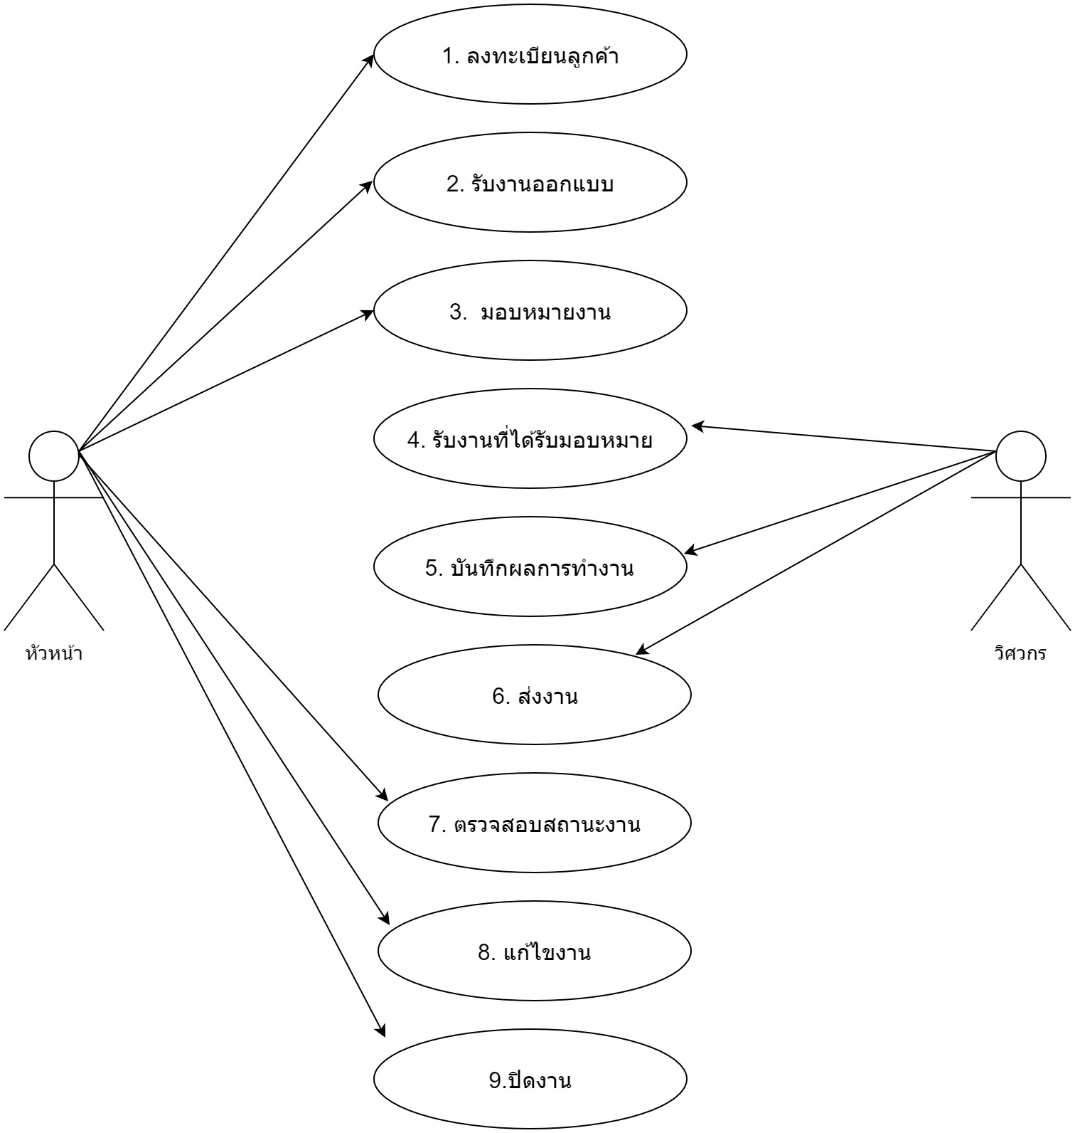

**state diagram มอบหมายงาน**

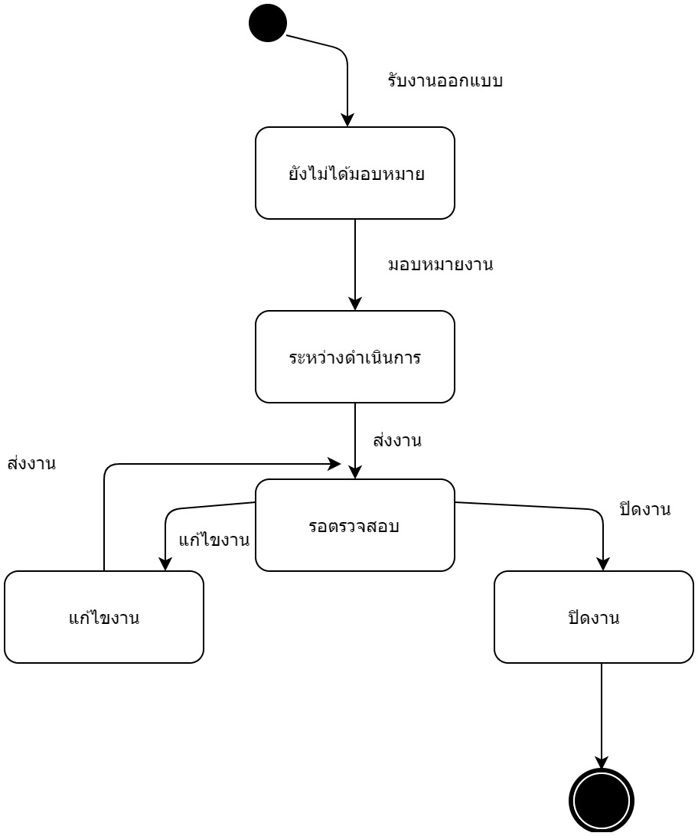

**2.3.1 Use Case Description**

**Use Case ลงทะเบียนลูกค้า**

|  |  |  |
| --- | --- | --- |
| UC ID | 1 | |
| UC Name | ลงทะเบียนลูกค้า | |
| Description | กรอกรายละเอียดลูกค้า | |
| Actor | หัวหน้า | |
| Pre Condition | - | |
| Process | Actor | System |
|  | 1. กรอกชื่อหน่วยงาน  2. กรอกชื่อคนติดต่อ  3. กรอกเบอร์โทรศัพท์  4. กรอกอีเมลล์  5. กดปุ่ม  บันทึก | 6.ตรวจสอบข้อมูลที่กรอกทั้งหมดต้อง not null  7. บันทึกข้อมูลด้วยคำสั่ง insert into Customer (c_id,c_name,email,name_company,phone)"+" values (?, ?, ?, ?, ?)  8. set ข้อมูลแต่ละช่องที่กรอกเป็นช่องว่าง |
| Alternative | A.5A กดปุ่ม จะมีAlert ให้ยืนยันว่า “คุณต้องการยกเลิกใช่หรือไม่” ถ้าต้องการกดปุ่ม จะไปที่หน้าเดิมและรีเซ็ตค่าที่กรอกมาทั้งหมด  ยกเลิก  ใช่  ถ้าไม่ต้องการกดปุ่ม จะกลับไปที่หน้าเดิม  ไม่ใช่ | A.6A ตรวจสอบข้อมูลที่กรอกทั้งหมดต้อง not null  ถ้ากรอกข้อมูลไม่ครบจะเด้งAlert แสดงข้อความว่า “กรุณากรอกข้อมูลให้ครบถ้วน” |

**Sequence Diagram ของ Use case ลงทะเบียนลูกค้า**

* **กรณีลงทะเบียนสำเร็จ**

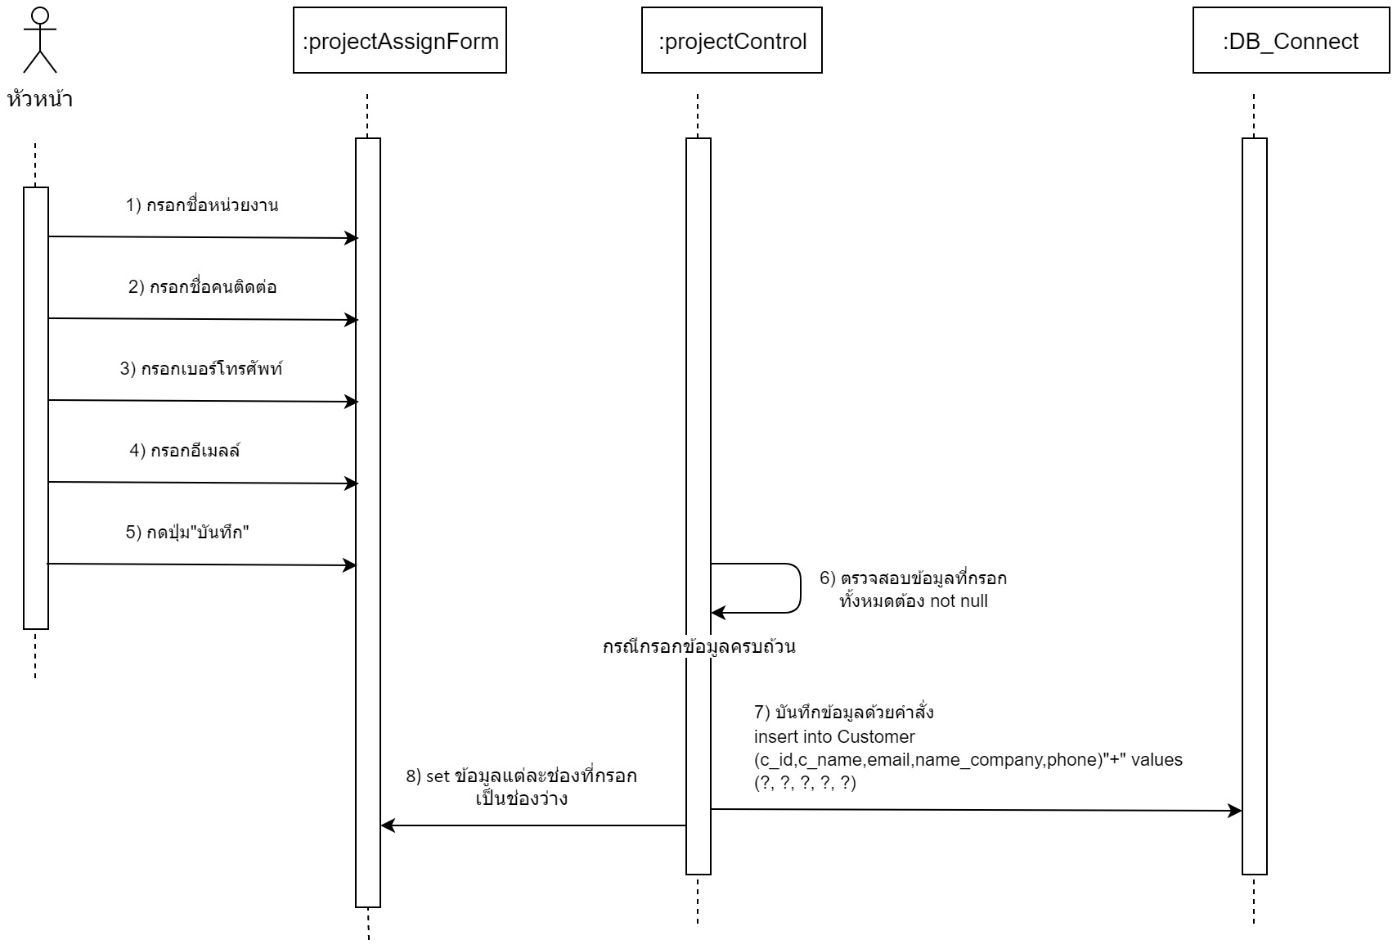

* **กรณีลงทะเบียนไม่สำเร็จ**

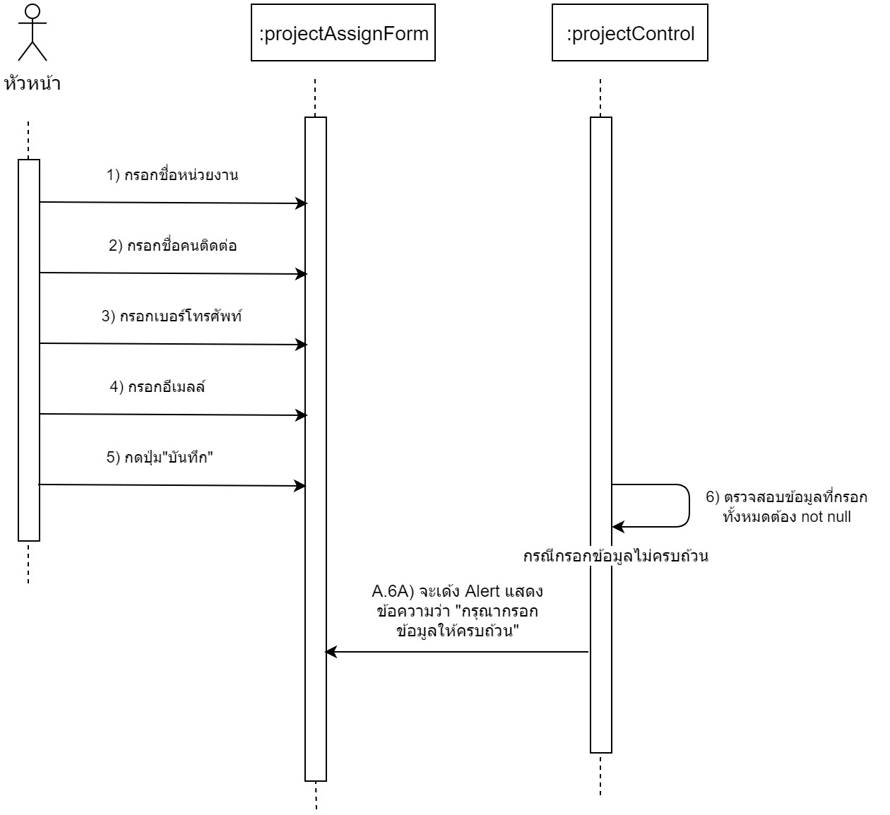

* **กรณีลงทะเบียนลูกค้า กดยกเลิก**

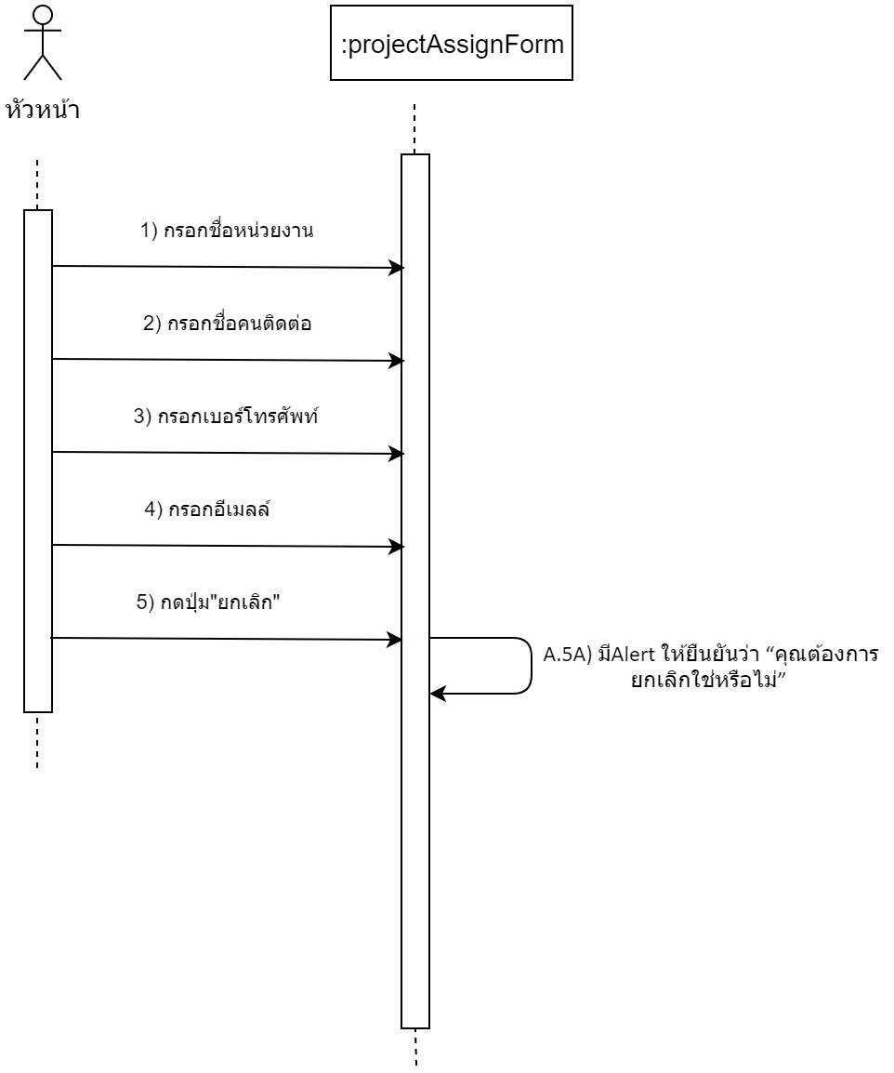

**Collaboration Diagram ของ Use case ลงทะเบียนลูกค้า**

* **กรณีลงทะเบียนสำเร็จ**

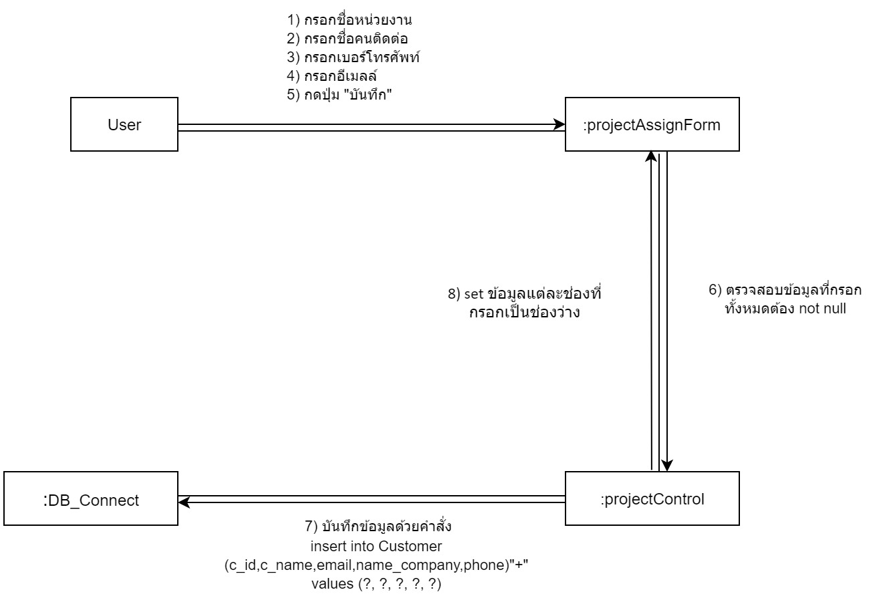

* **กรณีลงทะเบียนไม่สำเร็จ**

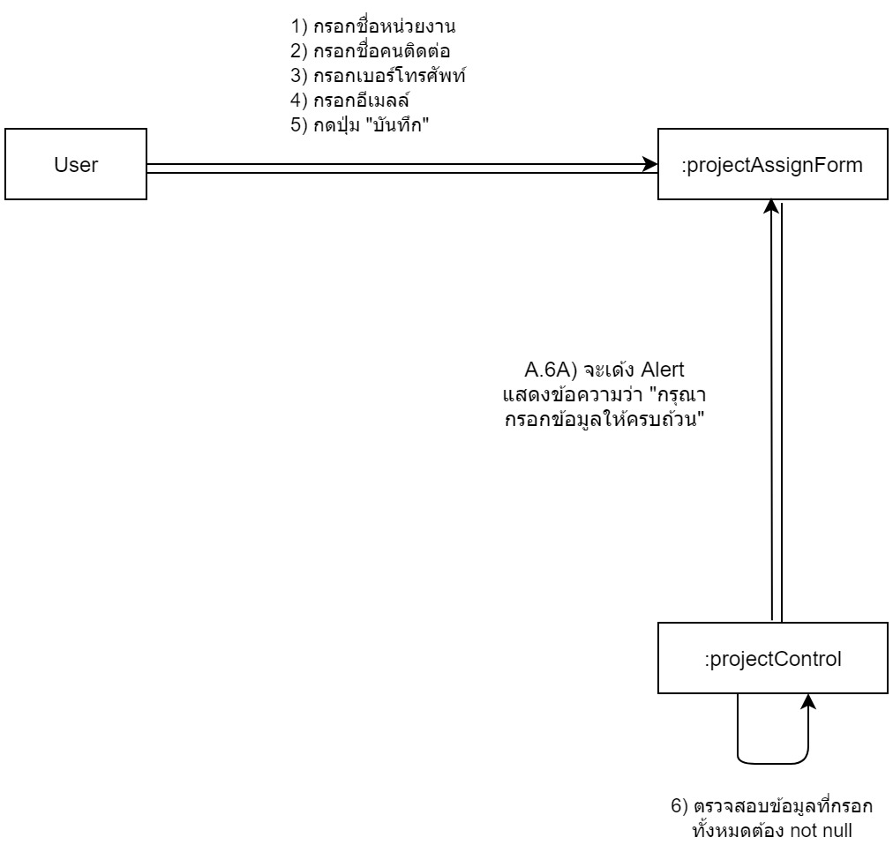

* **กรณีลงทะเบียนลูกค้า กดยกเลิก**

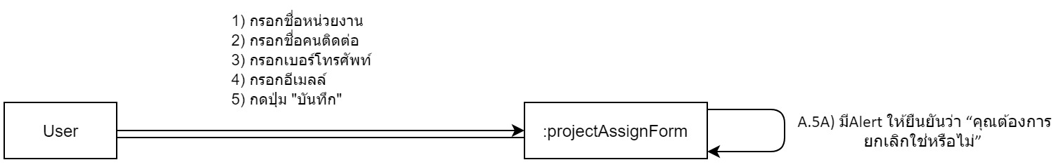

**Use case ส่งงาน**

|  |  |  |
| --- | --- | --- |
| UC ID | 6 | |
| UC Name | ส่งงาน | |
| Description | วิศวกรส่งงานที่ทำเสร็จแล้วไปให้หัวหน้า | |
| Actor | วิศวกร | |
| Pre Condition | บันทึกผลการทำงาน | |
| Process | Actor | System |
|  | 1. กดปุ่ม  เลือก  3.เลือกproject  6. กดปุ่ม  เลือก  9. กรอกข้อมูลโครงการ  10.กดปุ่ม  ส่ง | 2. แสดงprojectที่อยู่ในสถานะระหว่างดำเนินการ และ แก้ไข  4. เลือกprojectจาก select p_id, p_name, status, p_Date from Project where status = ‘ระหว่างดำเนินการ’ และ  select p_id, p_name, status, p_Date from Project where status = ‘แก้ไขงาน’  5. แสดงข้อมูลของ project  7. ตรวจสอบการกดเลือก  8. ปิดหน้าproject  11. ตรวจสอบการกรอกข้อมูล  12.แสดง Alert “บันทึกเสร็จสิ้น”  13. บันทึกข้อมูลลงในตาราง progress  14. set ข้อมูลแต่ละช่องที่กรอกเป็นช่องว่าง |
|  | **A.10A** กดปุ่ม จะมีAlert ให้ยืนยันว่า “คุณต้องการยกเลิกใช่หรือไม่” ถ้าต้องการกดปุ่ม  ยกเลิก  จะไปที่หน้าเดิมและรีเซ็ตค่าที่กรอกมาทั้งหมด  ใช่  ถ้าไม่ต้องการกดปุ่ม จะกลับไปที่หน้าเดิม  ไม่ใช่ | A.7A ข้อมูลที่เลือกเป็น null จะแสดง Alert"กรุณาเลือกรายชื่อ"  A.11A ตรวจสอบข้อมูลที่กรอกทั้งหมดต้องไม่เป็น null  ถ้ากรอกข้อมูลไม่ครบจะเด้งAlert แสดงข้อความว่า “กรุณากรอกข้อมูลให้ครบถ้วน” |

**Sequence Diagram ของ Use case ส่งงาน**

* 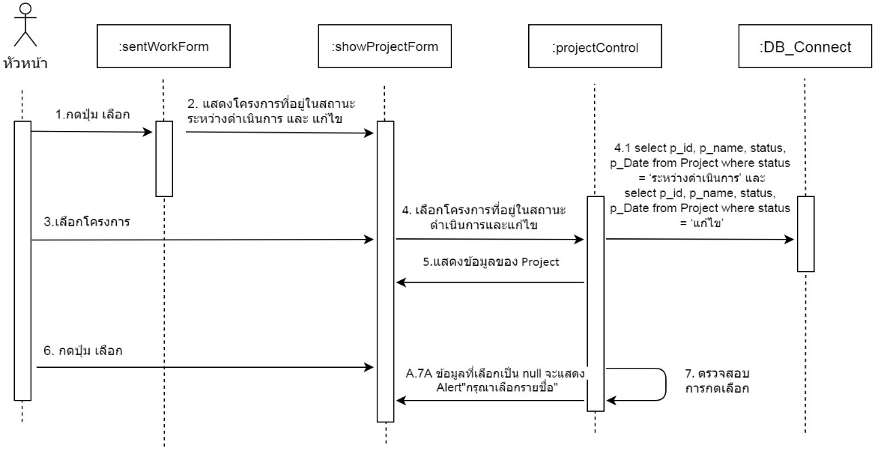**กรณีส่งงานไม่สำเร็จA.7a**

**กรณีสำเร็จ**

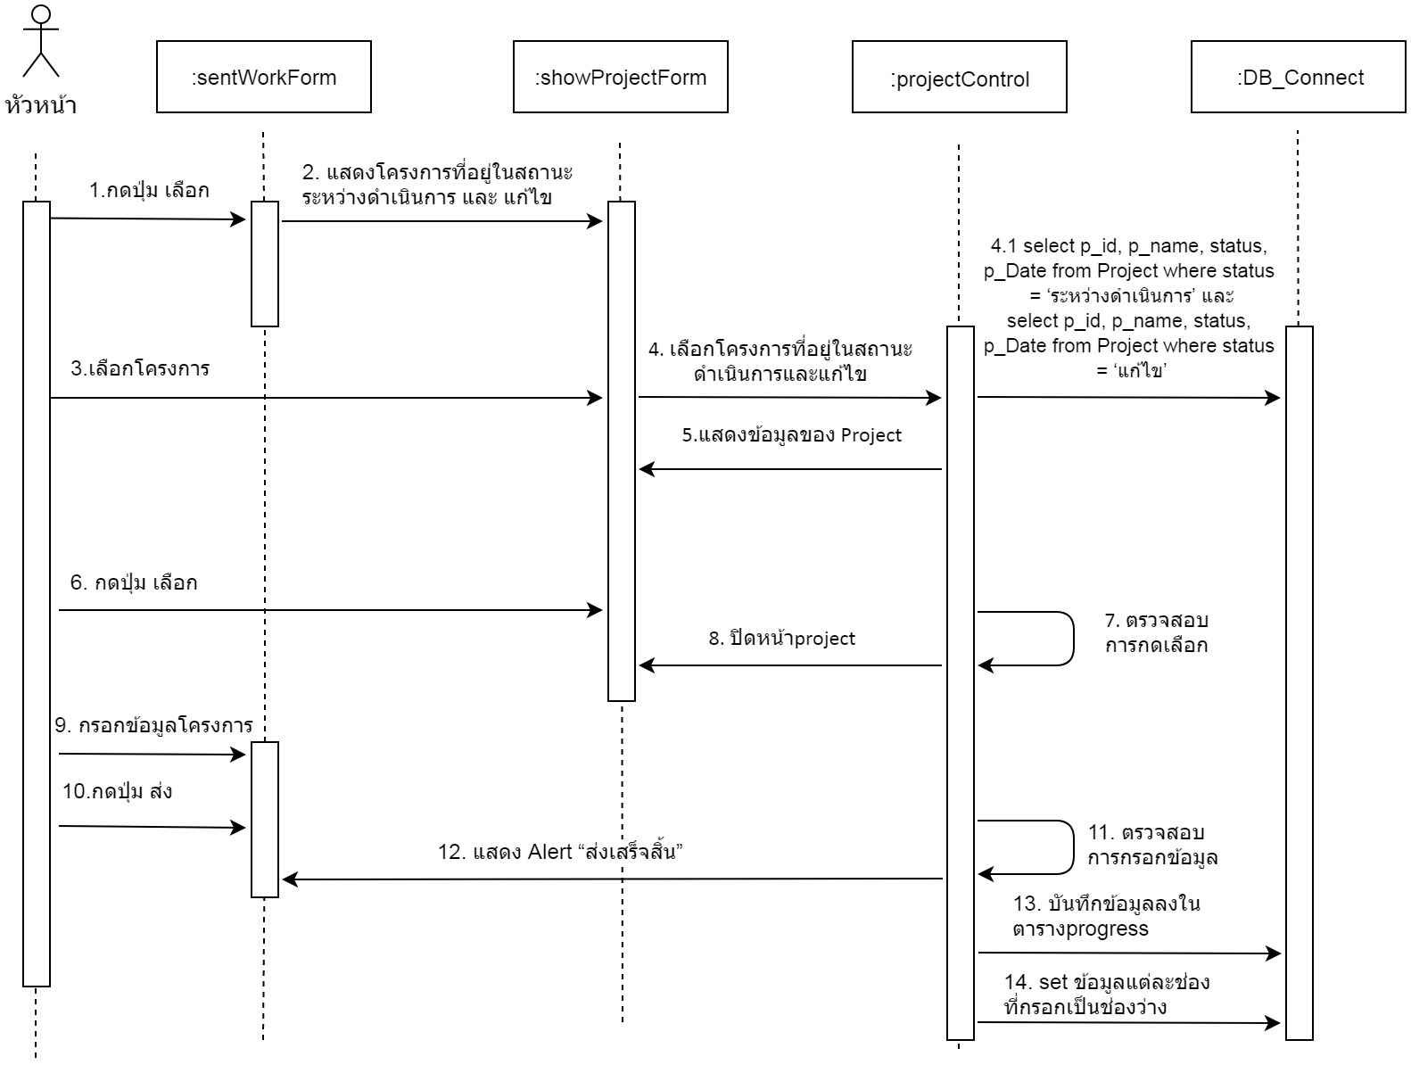

**Collaboration Diagram ของ Use case ส่งงาน**

**กรณีส่งงานสำเร็จ**

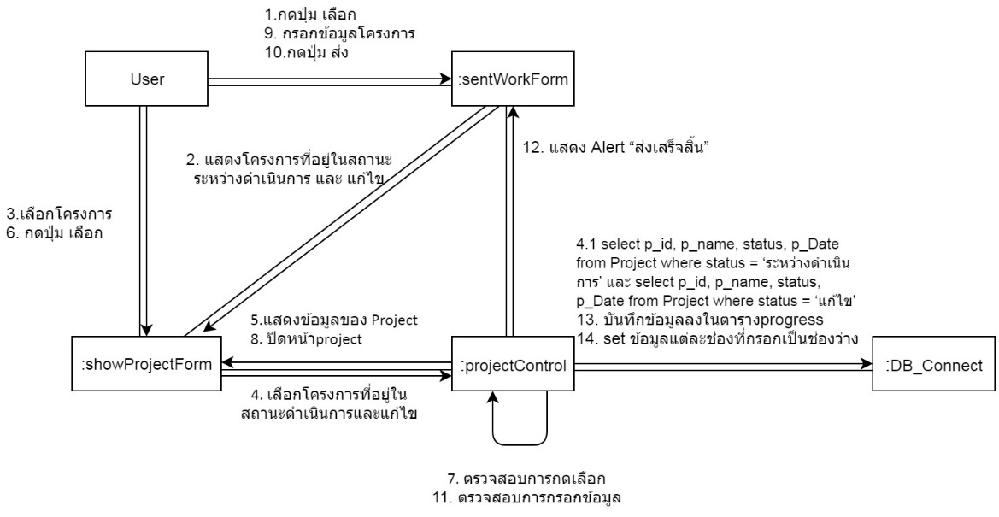

**กรณีส่งงานไม่สำเร็จA.7A**

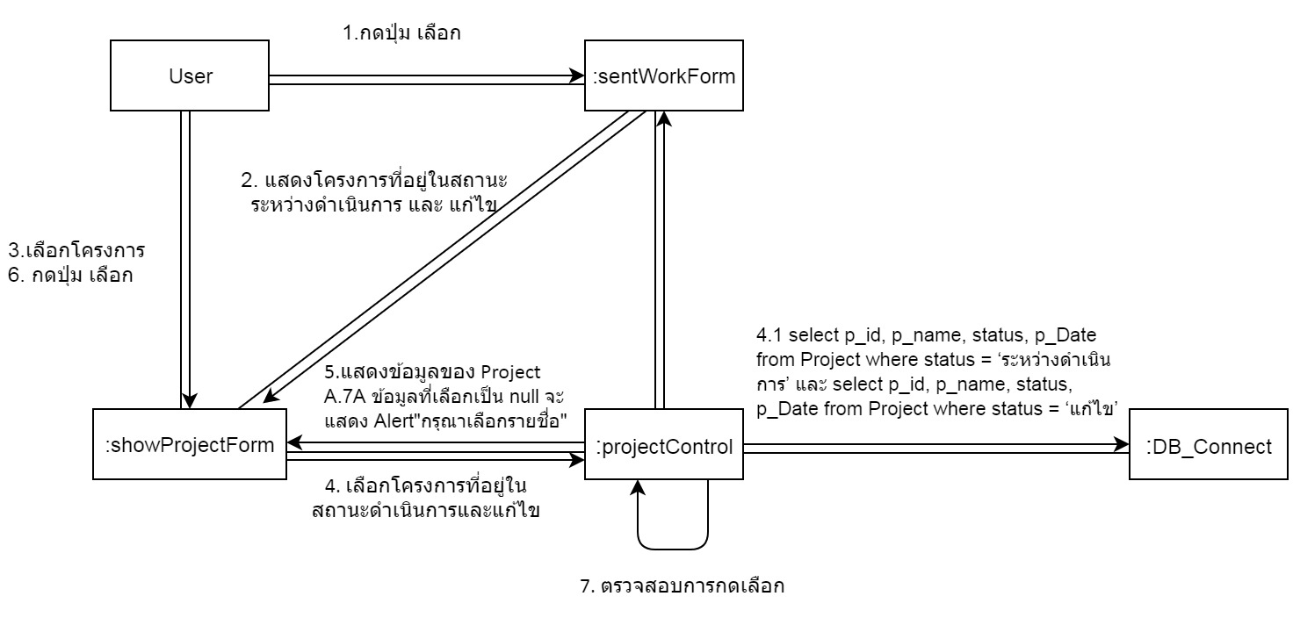

**Use case ปิดงาน**

|  |  |  |
| --- | --- | --- |
| UC ID | 9 | |
| UC Name | ปิดงาน | |
| Description | หัวหน้าดูความถูกต้องและเปลี่ยนสถาณะงานเป็นปิดงาน | |
| Actor | หัวหน้า | |
| Pre Condition | แก้ไขงาน | |
| Process | Actor | System |
|  | 1.กดดูการแจ้งเตือน  4. กดเลือก Project  5. กดปุ่ม  ตรวจสอบ  8. กดปุ่ม  ปิดงาน | 2.ดึงข้อมูลด้วยคำสั่ง select p_id , p_name , x.e_name , p_Date , y.name_company from Project , Employee x , Customer y where status = 'รอตรวจสอบ'  3. แสดงรายชื่อproject  6. แสดงหน้ารายละเอียดงาน  7. ดึงรายละเอียดงานด้วยคำสั่ง select p_id , p_name , x.e_name , detail from Project , Employee x where Project.e_id = x.e_id and Project.p_id = selectedId  9.แสดงAlertเพื่อยืนยันการปิดงงาน  10. อัปเดตข้อมูลโปรเจคด้วยคำสั่ง UPDATE Project SET status = 'ปิดงาน' where p_id = selected p_id  11. ปิดหน้ารายละเอียดงาน |

**Sequence Diagram ของ Use case ปิดงาน**

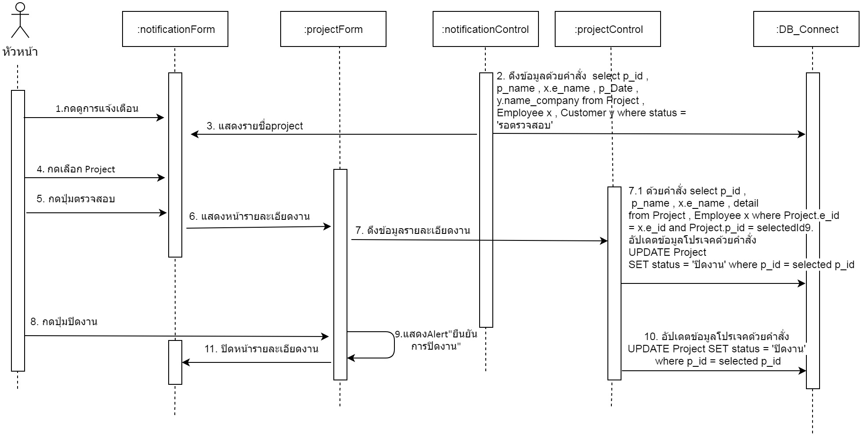

**การ Read/Write ของแต่ละ Use Case**

Use Case 1 ลงทะเบียนลูกค้า

Use Case 2 รับงานออกแบบ

Read : customer

Write : project

Read : -

Write : customer

Use Case 3 มอบหมายงาน

Use Case 4 รับงานที่ได้รับมอบหมาย

Read : project

Write : employee

Read : project , employee , customer

Write : project, employee

Use Case 5 บันทึกผลการทำงาน

Use Case 6 ส่งงาน

Read : project

Write : project

Read : projectWrite : progress Use Case

7 ตรวจสอบสถานะงาน

Read : project ,customer

Use Case 8 แก้ไขงาน

Read : project

Write : project , progress

Write : -

Use Case 9 ปิดงาน

Read : project , customer

Write : project , employee

**Collaboration Diagram ของ Use case ปิดงาน**

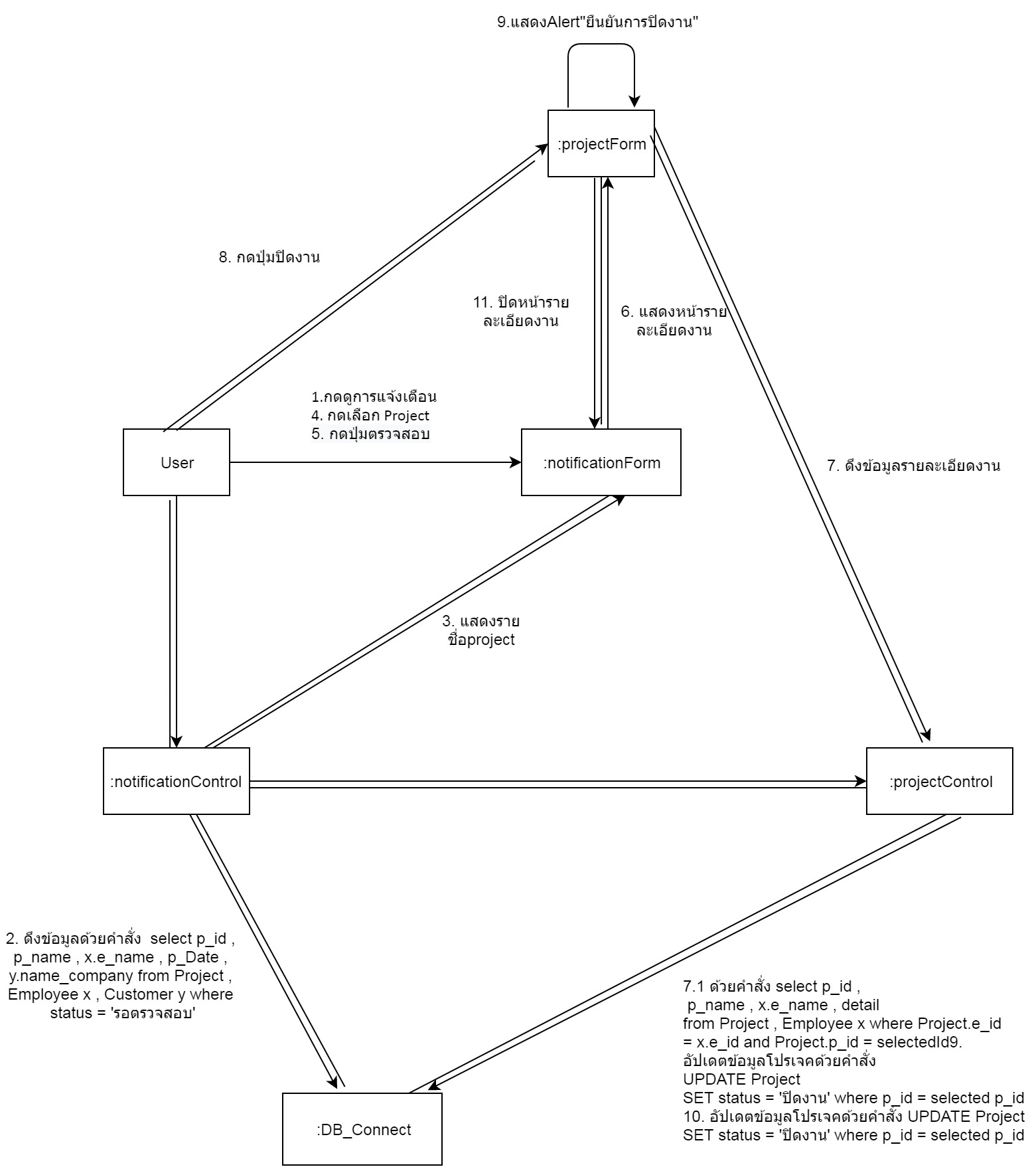

**CRUD Table**

|  |  |  |  |  |  |
| --- | --- | --- | --- | --- | --- |
| UC \ Entity | project | employee | customer | progress | user |
| 1.ลงทะเบียนลูกค้า |  |  | C |  | C |
| 2.รับงานออกแบบ | C | R | RU |  |  |
| 3.มอบหมายงาน | R | RU | R |  |  |
| 4.รับงานที่ได้รับ | RU | RU |  |  |  |
| 5.บันทึกผลการทำงาน | U | RU |  | U |  |
| 6.ส่งงาน | U | RU | RU | U |  |
| 7.ตรวจสอบสถานะงาน |  | R | R | C | R |
| 8. แก้ไขงาน | U | RU |  |  | RU |
| 9.ปิดงาน | U | RU |  | U | R |

**2.4 Database Design**

**2.4.1 ER Diagram**

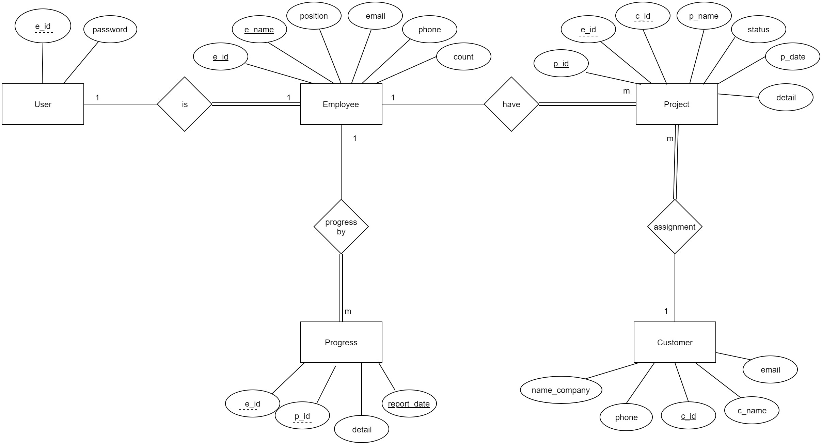

**ตารางจับคู่ Business ID กับ Use case ID**

|  |  |
| --- | --- |
| **Business ID** | **Use case ID** |
| **1** | **2** |
| **2** | **1** |
| **3** | **1** |
| **4** | **3** |
| **5** | **4** |
| **6** | **5** |
| **7** | **6** |
| **8** | **7** |
| **9** | **8** |
| **10** | **8** |
| **11** | **9** |